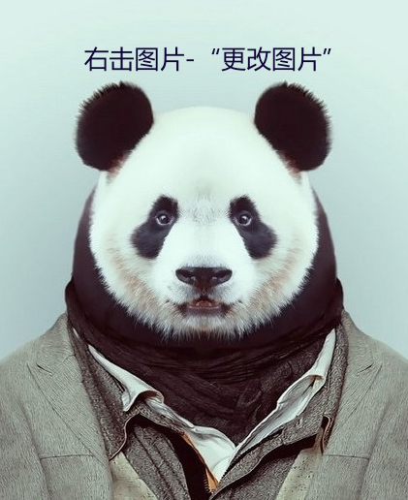**牛客网**

男/ 1987-12/ 团员/ 汉族

手机：18010001000

E-mail: @nowcoder.com

籍贯：北京市海淀区

**教育背景**

2010.09-2012.05 KTH 瑞典皇家理工大学 Computer Engineering 硕士

主要课程：面向服务架构(SOA)，多媒体与分布式，XML与数据库，通信系统仿真，分布式系统, 高级软件开发, Applied Computer Engineering

2009.09-2010.06 KTH 瑞典皇家理工大学 Computer Engineering 本科

经北京邮电大学选拔作为交换生到瑞典皇家理工大学学习一年，全部英文教学，本科毕业设计在瑞典完成

主要课程： JAVA, 无线网, 网络安全管理，分布式系统

2006.09-2009.07 北京邮电大学 计算机信息技术学院 计算机科学与技术 本科

主要课程: JAVA、C++、Web程序设计、网络安全与管理、算法分析与设计、计算机组成原理、计算机体系结构、接口技术、操作系统、编译原理、计算机网络原理、数据库系统原理、数据结构

**专业技能**

技术水平 擅长Java和Python开发，有Linux环境开发经验。熟悉算法分析与设计。

英语水平 听说（良好），读写（熟练），英语4级，雅思6

**工作及实习经验**

2012.05-至今 IBM中国开发中心/软件工程师

IBM PureData System for Transactions 和 IBM PureApplication System 两个产品的开发工作

工作职责：负责在IBM Workload Deployer 框架下部署DB2数据库和利用IBM Tivoli Storage Manger管理数据库镜像

开发语言：Java, Python, Bash

2011.08-2012.03 IBM中国开发中心/实习软件工程师

IBM Cotent Collector (ICC)产品的自动化测试工作

工作职责：利用IBM Rational Functional Tester 对ICC开发自动化测试框架

开发语言：Java

**学校项目经验**

2010.12-2011.04 基于无线传感器网络和Internet的医疗网络平台

软件环境：MySQL,Tomcat，tinyOS

硬件环境：Telosb mote platform

开发工具：Java，JSP，JavaScript，Python,nesC

项目介绍：

* 构建基于IPv6和6LoWPAN协议的家庭医疗传感器网；
* 医疗节点收集病人医疗数据，发送到云端网络；
* 医生通过网络平台查看每个病人的传感器医疗数据，更新病人的健康档案。健康档案以CCR标准存储到网络；
* 病人可以查看自己的医疗数据和健康档案但无权修改。

责任描述：IPv6与6LoWPAN 协议转换，web医疗监测平台

2009.12-2010.04，基于上下文的移动环境下的RBAC

硬件环境：HTC Tatto

开发工具：Android SDK

项目描述：

* 手机操作系统选用Android，从用户的Google日历收集上下文信息；
* 利用这些信息制定不同的角色分配策略；
* 通过GPS和时钟判断用户目前是否符合这些日历信息；
* 对访问者的角色分配将按照用户事先设定的策略进行分配；
* 访问权限有正常响铃、铃声静音、振动模式等。

责任描述：独立完成

**获奖情况**

2009.09 北京邮电大学三等奖学金

2009.03 北京邮电大学计算机学院“卓越杯”优秀作品奖

2008.08 北京奥运会志愿者之星

**个人特质**

思维活跃、知识面广、具有很强的接受和学习新知识的能力，做事认真负责， 善与人交流、有团队意识，为人积极乐观。